**用于疾病诊断的电化学蛋白质生物传感器：进展与机遇**

**摘要：**电化学传感器通过施加电势将电极-溶液界面的化学变化直接转导为电流信号，已广泛应用于离子、葡萄糖等小分子的检测。作为一类生物大分子标志物，蛋白质（如抗原、抗体）广泛应用于疾病诊断，电化学蛋白质传感器利用免疫学中的抗原抗体特异性结合原理，有望实现蛋白质的特异性定量检测，并且适于现场快速检测，在生命健康、临床诊疗、公共卫生等领域有着重大需求。本文对用于疾病（癌症、传染病、炎症等）检测的电化学蛋白质生物传感器进行了讨论，并概述了该领域的未来发展趋势。

**1 引言**

生物传感器是一种对生物物质敏感并将其浓度转换为电信号进行检测的仪器。生物传感器具有受体功能和转导功能，主要由分子识别元件和转换文件构成[1, 2]。根据不同的检测原理，生物传感器一般可分为以下几类：基于电化学原理的生物传感器，基于光学原理的光学生物传感器，基于热敏电阻的热生物传感器，基于压电原理的压电式生物传感器[2]。其中基于电化学原理的生物传感器具有灵敏度高、检测速度快、低功耗、小型化等优势[3, 4]，是生物检测分析领域的研究热点。

生物标志物（Biomarker）是一种客观的测量指标，指的是反映生物体生理或病理过程、事件或状况（如老化、疾病等）的独特的生物学或生物学衍生指标[5]。蛋白质（如抗原、抗体）作为疾病生物标志物被广泛用于疾病诊断分析、治疗效果评估[6, 7]。蛋白质是一种生物大分子，是生命所必需的，并直接参与生命所必需的化学过程。蛋白质可以通过抗体的形式保护生物免受疾病抗原的侵害。利用免疫学中的抗原—抗体特异性结合原理，有望实现对蛋白质的特异性定量检测[8, 9]，从而为疾病早期筛查和检测、居家保健和临床诊疗提供早期预警、疾病分期分型、预后状况评判提供直接或间接依据。

电化学免疫传感器可将抗原—抗体特异性结合反应直接转导为电信号[10]，适于对疾病患者的现场快速检测。根据抗原和抗体的不同性质以及反应特点，可采用不同的样本制备或标记策略。主要标记方法如下：无标记电化学免疫传感器、三明治型免疫传感器、竞争性电化学免疫传感器等[11]。蛋白质大分子标志物电化学传感器通常具有以下特点和难点：（i）蛋白质通常由一条或多条多肽链组成，其分子结构卷曲且复杂。蛋白质的结构特点对长程电子转移存在一定影响，进而影响传感器电极界面处的电荷转移；（ii）蛋白质大分子浓度低，电化学传感器检测过程中电荷转移活跃度有限，特异性信号易被背景信号湮没，影响检测的灵敏度和特异性[6]。针对上述问题，研究人员不断探索改善蛋白质长程电子转移行为的方法和手段，优化蛋白质与传感器电极之间的电荷转移路径[8]，研究焦点集中于敏感材料对电极的化学修饰[12, 13]以及换能器器件结构设计[14]，促进了电化学蛋白质生物传感器在疾病检测方面的发展。

本文综述了电化学蛋白质生物传感器在疾病（癌症、传染病、炎症等）诊断中的最新进展。针对蛋白质标志物活性中心被多肽基质包围阻隔的特点使得电荷传输困难，易造成检测灵敏度不足等问题，通过电极修饰材料设计和换能器器件结构设计和应用，提高电化学蛋白质传感器的灵敏度、选择性、稳定性和实际应用前景。此外，本文还对疾病检测用电化学蛋白质传感器的发展趋势进行了展望。

**2 电化学蛋白质传感器在疾病标志物检测中的应用**

**2.1 癌症标志物检测**

癌症是造成全球人类死亡的主要原因之一。由于癌症的流行、高复发率以及潜在的致命性，癌症标志物的早期检测以及监测对提高肿瘤患者的治疗效果非常的重要[5]。癌症的生物标志物，如癌胚抗原（CEA）[15]、甲胎蛋白（AFP）[16]、糖类抗原125（CA125）[17]、前列腺特异性抗原（PSA）[18]、糖类抗原72-4（CA72-4）[19]、人类表皮生长因子受体2的细胞外段（HER2-ECD）[20]、细胞角蛋白片段抗原21-1（CYFRA21-1）[21]等蛋白质已被用于结直肠癌、肝细胞癌、卵巢癌、前列腺癌（PCa）、胃癌、乳腺癌、非小细胞肺癌等许多癌症的检测、早筛或预后情况评估。下面介绍几种癌症生物标志物检测用电化学生物传感器。

癌胚抗原（Carcinoembryonic antigen, CEA）是结直肠癌组织中产生的一种酸性糖蛋白，分子量约为200 kDa。CEA是一个广谱性肿瘤标志物，可能是结肠癌、肺癌、卵巢癌、胃癌等疾病的早期指征[15]。因此，灵敏、快速地检测CEA对于监测癌症发病情况以及判断诊断疗效具有重要意义。如图1a所示，Qian等人[22]开发了一种基于Au-Pt纳米线修饰硫氨酸/还原氧化石墨烯（AuPtNWs/THI/rGO）复合材料的无标记电化学免疫传感器用于CEA检测。AuPtNWs/THI/rGO复合材料（图1b）不仅有利于抗体的固定化，而且有利于电子转移（图1c）。该免疫传感器在CEA检测方面表现出优异的性能，包括低的检测下限（6 fg mL-1，信噪比为3时）、较好的重复性、稳定性和选择性。重要的是，制备的免疫传感器与已建立的酶联免疫吸附测定（ELISA）技术进行比较，对3个人体稀释血液样本中的CEA进行了测定。结果显示两种方法的检测结果相对误差范围为−3.74% ~ 3.59%，表明所制备的免疫传感器可应用于CEA的临床检测。Wang等人[23]从构建高导电性界面和引入合适的生物相容性载体来固定抗体或抗原角度出发，将Au纳米颗粒和β-环糊精（β-CD）沉积在聚苯胺（PANI）修饰的MXene上（Au-β-CD/MXene@PANI），构建了无标记的CEA检测免疫传感器。由于MXene@PANI的高导电性和Au-β-CD优良的抗体固定能力，该传感器对CEA的实际检测范围为0.5-350 ng/mL，检测限为0.0429 ng/mL，并且具有良好的选择性、重复性和稳定性。采用加标回收法研究了传感器在真实人血清中的CEA检测性能，传感器在临床血清样品中的计算回收率为97.52-103.98%，表明其具有良好的CEA检测精度和大规模应用潜力。

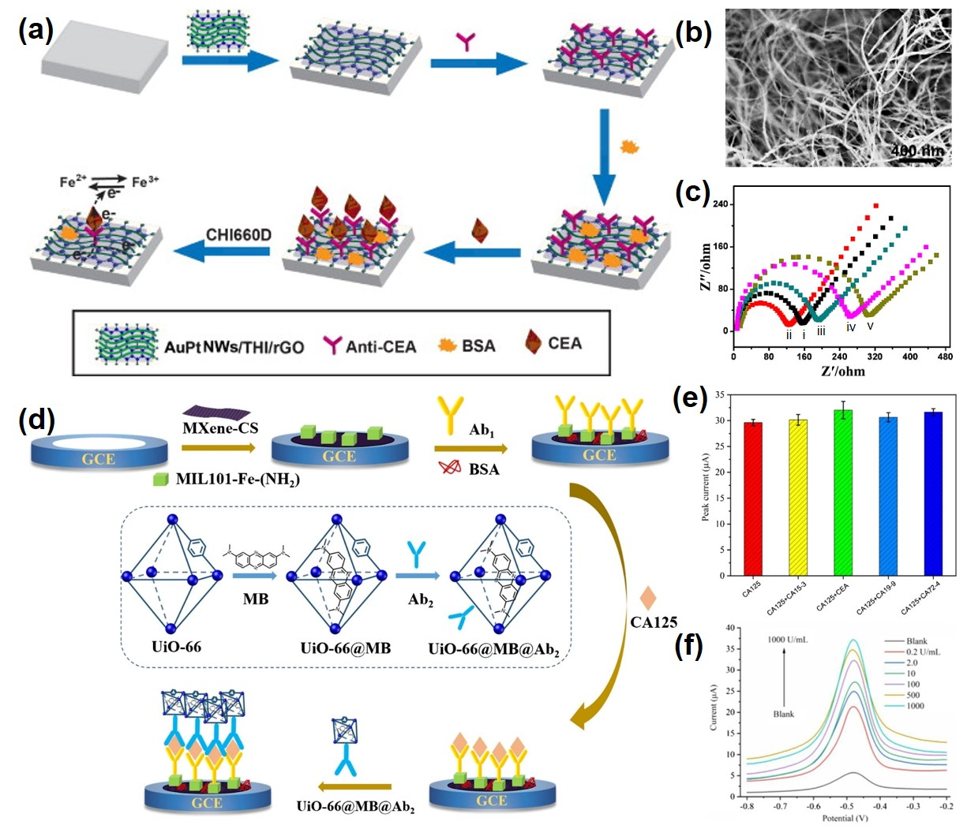

图1 （a）电化学免疫传感器制备示意图，（b）AuPtNWs/THI/rGO复合材料的SEM图像，（c）电化学阻抗（EIS）的Nyquist图，i: bare GCE; ii: AuPtNWs/THI/rGO/GCE; iii: anti-CEA/AuPtNWs/THI/rGO/GCE; iv:BSA/anti-CEA/AuPtNWs/THI/rGO/GCE; and v: CEA/BSA/anti-CEA/AuPtNWs/THI/rGO/GCE。[22]（d）三明治型电化学传感器的制备和检测过程以及（e）选择性，（f）免疫传感器结合不同CA125抗原浓度的电流。[24]

甲胎蛋白（AFP）是一种分子量约为70 kDa的癌胎糖蛋白，是诊断肝细胞癌（HCC）最可靠的的肿瘤标志物之一[25]。健康成人血清中的AFP浓度一般低于25 ng mL-1，但在肝细胞癌患者中AFP浓度水平显著升高[26]。早期发现和准确诊断AFP是肝细胞癌的有效治疗方法。Li等人[16]以负载Au纳米颗粒的氨基功能化石墨烯（Au NPs/NH2-GS）为导电基质材料，负载氨基功能化硒化钼纳米片的Au@Pt枝状纳米棒（Au@Pt DNRs/NH2-MoSe2 NSs）为具有良好催化性能的二抗标记（Ab2），制备了一种用于AFP检测的三明治型电化学免疫传感器。该免疫传感器的电流响应与10-200 ng mL-1 范围的AFP具有良好的线性关系，检测限为3.3 fg mL-1（S/N=3），且具有良好的重现性、稳定性和选择性。采用标准添加法对真实人血清样本进行了AFP检测，加样回收率为99.91-100.8%，相对标准偏差＜2.36%。此外，将制备的免疫传感器与ELISA技术检测相同的AFP样品，两种方法的相对偏差＜1%，表明制备的免疫传感器具有临床应用前景。Luo等人[27]使用Au纳米粒子和聚乙二醇（PEG）功能化的聚苯胺（PANI）纳米线构建了AFP免疫传感器。传感器结合了PANI固有的电活性和导电性、Au纳米颗粒高导电性和生物相容性以及PEG优异的耐污性。传感器利用PANI的氧化还原电流作为传感信号，不需要额外的信号试剂，并且在复杂的血清样品中具有低污染的特点。其具有宽线性范围和超低检测限（0.007 pg mL-1），实用性通过真实血清样品中的AFP检测得到验证。

糖类抗原125（CA125）是一种高分子糖蛋白，是诊断卵巢癌最常用的临床生物标志物[17]。除此之外，血液中CA125水平的升高还与乳腺癌、胃癌、肺癌、肠癌等恶性疾病有关[24, 28]。健康成人血液中的CA125浓度小于35 U mL-1[28]。Pan等人[24]构建了一种双MOF三明治型MXene/MIL-101(Fe)-NH2/UiO66@MB电化学免疫传感器（图1d），用于评估血清中的CA125。MXene提高了电极的导电性。MIL-101(Fe)-NH2含有丰富的氨基，提高了一抗的负载率，同时Fe金属位点具有催化活性，能够催化氧化还原反应。UiO66@MB作为信号放大区，同时可以增加二抗的负载率。双MOF夹心免疫传感器对CA125的检测灵敏度高，选择性好（图1e），检测范围宽（图1f），检测限为0.006 U mL-1。制备的免疫传感器与医院检测常用的化学发光免疫法对比，检测结果具有很高的一致性。同时采用标准添加法验证了传感器的可行性和准确性。Dong等人[29]巧妙地设计合成了MOF、COF和CNT杂化材料，构建了CA125无标记免疫传感器。首先使用对苯二腈、ZnCl2和CNT混合，经研磨、煅烧过程制备TPN-COF/CNT。然后将其置于含有Ce(NO3)3·6 H2O和均苯三甲酸的Ce-MOF合成体系中得到Ce-MOF/TPN-COF/CNT。将得到的混合产物悬浮液浇铸在与处理后的碳糊电极（CPE）上，然后将抗CA125和牛血清白蛋白（BSA）滴在电极上并干燥。BSA的作用是屏蔽电极表面的非特异性位点。由于三嗪环与均苯三甲酸配体之间的氢键和π-π相互作用，Ce-MOF/TPN-COF/CNT修饰的CPE上固定了更多的免疫复合物，从而产生了放大的电流响应。构建的CA125免疫传感器检测线性范围为0.0001-100 U mL-1，检测限低至0.000088 U mL-1。采用标准添加恢复法对免疫传感器的临床环境适用性进行了研究，回收率在96.1%-109.5%之间，RSD值在3.9%-9.5%之间，证明了免疫传感器的临床应用潜力。

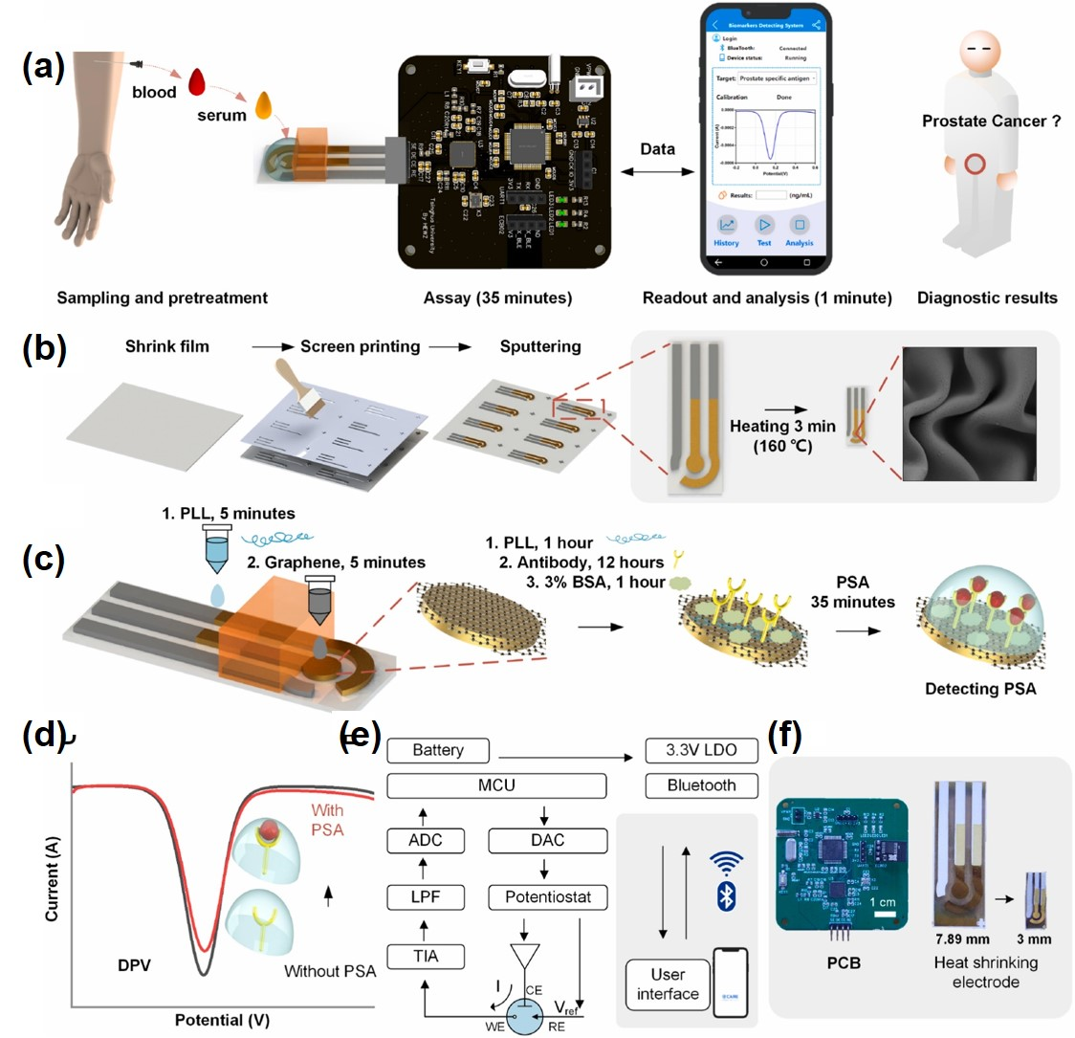

图2 前列腺癌诊断用收缩聚合物即时医疗（POC）检测系统原理图，（a） PSA检测和诊断过程，（b）三电极体系和收缩聚合物电极制备工艺，（c）传感器表面改性过程，（d）通过减小DPV峰值电流检测PSA，（e）POC系统框图，（f）PCB(左)和电极收缩前(中)和收缩后(右)的照片。[30]

前列腺癌（PCa）是一种严重威胁男性健康的恶性肿瘤。2020年国际癌症研究机构公布PCa在男性癌症发病率中排名第二，在死亡率中排名第五[18]。前列腺特异性抗原（PSA）是检测前列腺癌最有效的生物标志物[18, 31]。健康男性血清中的PSA浓度通常在4 ng mL-1以下，血清中PSA浓度高于4 ng mL-1则有患癌的风险[18, 30]。因此，在ng mL-1水平的PSA检测是必要的。如图2所示，Ye等人[30]首次报道了一种基于收缩聚合物的免疫传感器，并将其集成为小型化便携式系统用于PSA检测。免疫传感器通过在收缩聚合物上溅射一层金膜，然后加热收缩使其成为具有褶皱的小尺寸电极（图2b）。这些褶皱可以通过金膜的厚度直接调节，具有高比表面积，能够增强抗原-抗体结合。传感器经过空气等离子体处理并经过修饰自组装石墨烯提高了灵敏度，其对血清中PSA的检测限为0.38 fg mL-1，线性响应范围为10 fg mL-1至1000 ng mL-1。免疫传感器与商用化学发光仪（Autolumo A2000 plus）的测试结果接近，验证了在临床应用中的可行性。该传感器被集成到便携式检测系统中，可以通过App进行操作（图2a, e），适合于实时诊断。Xia等人[32]以CoTe2@CeO2纳米复合材料（CoTe2@CeO2 NCs）作为电催化标记构建了双信号三明治型电化学免疫传感器。由于CoTe2和CeO2之间的协同作用，NCs的析氧反应（OER）催化能力增强，并且在OER过程中Te-氧化作用明显，产生较强的OER信号和巨大的氧化峰信号。基于电催化OER过程中CoTe2氧化峰电流（Ipeak）和OER电流（IOER），该免疫传感器可用于PSA的双信号检测，具有较宽的线性响应（0.002-200 ng mL−1）和极低的检出限（Ipeak: 8.26 fg mL−1, IOER: 448 fg mL−1）。这种方法不仅可以实现PSA的灵敏检测，而且可以实现双信号之间的相互验证。

**2.2 传染病检测**

传染病是由细菌、病毒、寄生虫或真菌等各种病原体引起的能在人与人、动物与动物或人与动物之间相互传播的一类疾病。过去十几年中，传染病（如冠状病毒病、登革热、埃博拉病毒病、塞卡病毒病等[3, 33]）在全球范围内肆虐，对世界公共卫生和经济发展造成了严重危害。在早期阶段发现传染病感染可以及时进行治疗，有效降低由传染病感染造成的死亡率。因此，利用高特异性和敏感性的生物标志物对感染源进行检测对预防传染病流行和传染病诊断至关重要。严重急性呼吸综合征冠状病毒2（SARS-CoV-2）抗体和抗原[34]、抗登革热抗体[35]和灭活病毒[36]等可作为相应传染病的生物标志物对感染源进行检测。

登革热是热带国家和亚热带国家面临的重大公共卫生挑战。登革热由伊蚊传播且传播迅速，全世界每年有4亿人受到影响[37]。因此，需要对登革热进行早期快速诊断以预防疫病大规模发生。Prakash等[38]制备了一种基于金纳米棒修饰石墨氮化碳（AuNRs-g-C3N4）的高性能免疫传感器，用于检测登革热生物标志物非结构蛋白1（NS1）。将NS1抗体固定在AuNRs-g-C3N4修饰的玻碳电极（GCE）表面，作为阻抗传感探针检测NS1抗原。制备的免疫传感器在PBS缓冲溶液和人血清样本中对NS1抗原的定量检测具有良好的电催化反应。传感器的检测线性范围宽（0.6-216 ng mL-1），检测限为0.09 ng mL-1，有望作为一种潜在的屏障检测技术，用于生物样本中登革热病毒的诊断。塞卡病毒是一种在亚洲、美洲、非洲的热带地区传播率很高的病毒。塞卡病毒除了通过伊蚊等媒介传播外，还可通过唾液、尿液等途径传播，这对其防控增加了难度[39]。因此迫切需要塞卡病毒检测方法。Faria等[40] 报道了一种使用由非结构蛋白1（ΔNS1-ZIKV）衍生的重组蛋白功能化磁珠（MB）和用辣根过氧化物酶（HRP）标记的抗IgG抗体检测抗寨卡病毒抗体的电化学免疫分析法。该免疫分析方法对抗塞卡病毒抗体的检测范围为0.01-9.80 × 105 pg mL−1（r2 = 0.982），检测限为0.48 pg mL−1。此外，所提出的免疫分析法被证明对血清中抗寨卡病毒抗体的检测非常有效。埃博拉病毒病是一种致命的流行病，致死率高达50%[41]。埃博拉病毒病是人畜共患疾病，其病原体是埃博拉病毒。埃博拉病毒除了可通过果蝠和非人灵长类动物传播，还可以通过直接接触受感染的体液进行传播[41]。检测的埃博拉病毒的可携带性对于有效的疾病管理显然是必要的。Zhang等[36]提出了一种使用还原氧化石墨烯（RGO）修饰场效应晶体管（FET）直接检测灭活埃博拉病毒（EBOV）的免疫方法。FET表面使用RGO进行修饰，将抗EBOV糖蛋白的抗体固定在FET芯片表面，可以实现对EBOV的直接检测（图3a-b）。EBOV与抗体具有较高的结合亲和力，当EBOV与抗体结合后FET芯片会发生电导的显著变化，而其他非特异性病毒导致的电导变化可以忽略不计。FET芯片可在2.4 × 10−12 g mL−1-1.2 × 10−7 g mL−1的浓度范围内检测出EBOV，检测限低至2.4 pg mL−1。

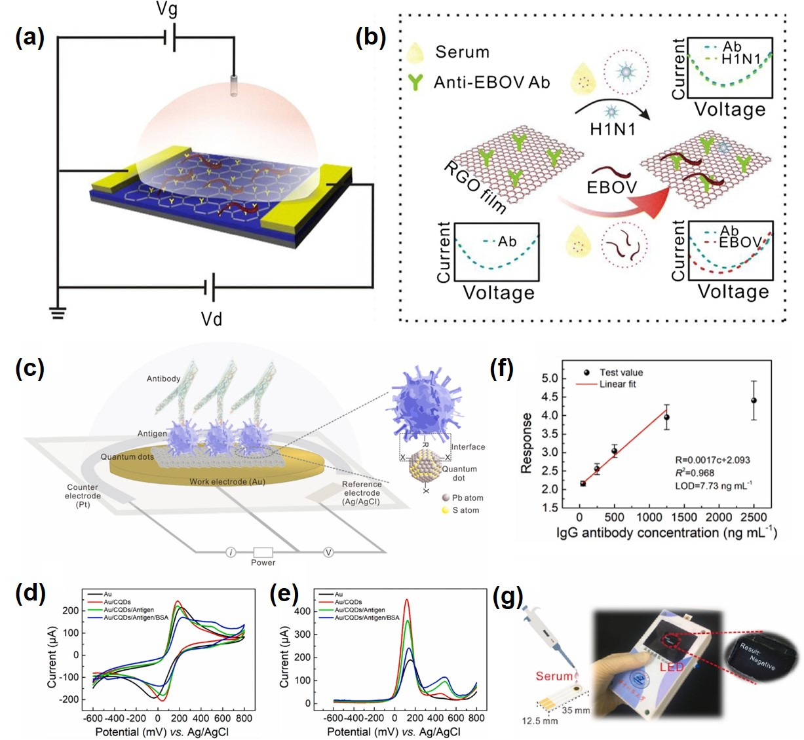

图3 （a-b）还原氧化石墨烯(RGO)基场效应晶体管(FET)检测埃博拉病毒(EBOV) 示意图。[36]（c）CQDs修饰电极作为SARS-CoV-2蛋白生物传感器示意图，裸金电极(Au)、Au/CQDs、Au/CQDs/抗原和Au/CQDs/抗原/BSA在含有5 mM [Fe(CN)6]3−/4−和0.5 M KCl作为氧化还原介质的1 × PBS存在下的（d）CV和（e）DPV表征，（f）重组抗体浓度依赖性响应曲线采用线性拟合，（g）手持式测试系统样机的测试过程。[8]

新冠肺炎疫情（COVID-19）是由严重急性呼吸综合征冠状病毒2（SARSCoV-2）感染引起的疾病[42]。自2019年首次出现以来，世界各地的病例数大幅增加，COVID-19的迅速蔓延对世界人类健康、经济、教育和社会发展等产生了重大影响。COVID-19在人与人之间可通过接触、飞沫、空气等途径传播，感染COVID-19之后的的主要症状是咳嗽、发烧和呼气短促等[43]。这使开发能够快速和高选择性诊断COVID-19设备的需求空前高涨。如图3c所示，Liu等[8]展示了一种胶体量子点（CQDs）修饰电极的全固态SARS-CoV-2蛋白质生物传感器。利用PbS CQDs的表面配体互换性，在Au电极上构建了SARS-CoV-2蛋白的电子标记，通过该电子标记将SARS-CoV-2抗原和抗体的特异性结合转导成显著的电流信号（图3d-e）。该蛋白生物传感器的线性检测范围为50-1250 ng mL-1（图3f），检测下限为7.73 ng mL-1。此外，其能够区分患者和正常样本，准确率约为90%。通过将传感器与电路系统集成制备了手持式测试系统样机（图3g），其可在30 s左右读取结果，比商用CGIA试剂盒的检测速度（约5分钟）快了约10倍。Wei等[44]开发了一种基于石墨烯场效应晶体管的SARS-CoV-2抗体检测生物传感器芯片。检测芯片通过半导体制造工艺制造。将SARS-CoV-2刺突S1蛋白固定在石墨表面作为探针用于检测SARS-CoV-2抗体。SARS-CoV-2刺突S1蛋白与抗体的特异性结合能够转化为石墨烯通道的电导变化。该FET生物传感器对SARS-CoV-2抗体的检测限为390 ag mL−1。由于自2019年COVID-19在世界范围的大流行对各国造成的沉重影响，许多研究致力于开发应对COVID-19快速特异性检测的电化学蛋白质传感器，我们在表1中总结了相关研究报道中生物传感器的性能参数。

表1 COVID-19检测用电化学蛋白质传感器的性能对比

|  |  |  |  |  |  |  |
| --- | --- | --- | --- | --- | --- | --- |
| Method | Materials | Biomarker | LoD | Response time | Range | Ref. |
| All-solid-state protein biosensor | Colloidal quantum  dots | SARS-CoV-2 antibody | 7.73 ng mL-1 | 30 s | 50–1250 ng mL−1 | [8] |
| Cotton-tipped electrochemical  immunosensor | Carbon nanofiber | SARS-CoV-2 antigen | 0.8 pg mL-1 | - | 0.1-106 pg mL-1 | [45] |
| Paper-based electrochemical biosensor | Graphene oxide | SARS-CoV-2 antibody | 1 ng mL-1 | 30 min | 1-1000 ng mL-1 | [34] |
| Thin film electrode | Molecularly imprinted polymers | SARS-CoV-2 antigen | 15 fM | - | 2.22-111 fM | [46] |
| FET | Graphene | SARS-CoV-2 antibody | 2.6 aM | ﹤2 min | 5 aM-5 pM | [44] |
| Electrochemical biosensor chip | MOF nanohybrids | SARS-CoV-2 viral antigen | 6.68 fg mL-1 (in buffer), 6.20 fg mL-1 (in serum) | ﹤5 min | 10-107 fg mL-1 | [47] |
| FET | Single-walled carbon nanotube | SARS-CoV-2 viral antigen | 0.55 fg mL-1 (S antigen), 0.016 fg mL-1 (N antigen) | ﹤5 min | 0.55 fg mL-1-55 μg mL-1 (S antigen), 0.016 fg mL-1-16 μg mL-1 (N antigen) | [48] |
| 3D electrodes | rGO | SARS-CoV-2 antibody | 2.8×10-15 M (spike S1), 16.9×10-15 M (receptor-binding-domain) | ﹤15 s | 1×10-12–10×10-9 M (spike S1), 1× 10-12–20×10-9 M (receptor-binding-domain) | [49] |
| Pencil graphite electrodes biosensor | Au NPs-cysteamine | SARS-CoV-2 antigen | 229 fg mL−1 | 6.5 min | 1×10-12–1×10-10 g mL−1 | [50] |
| FET | MoS2 | SARS-CoV-2 antibody | - | - | 10-9–10-3 μg μL−1 | [51] |
| Organic electrochemical transistors | poly(3,4-ethylenedioxythiophene)–polystyrene sulfonate | SARS-CoV-2 antigen | - | ﹤10 min | 1 fg mL−1-1 µg mL−1 | [52] |
| Duplex Electrochemical Microfluidic Sensor | carbon black and gold | SARS-CoV-2 antibody | 28 ng mL−1 (N-Ig G), 15 ng mL−1 (S-Ig G) | 6.5 min | 30-750 ng mL−1 (N-Ig G), 20-1000 ng mL−1 (S-Ig G) | [53] |

**2.3 炎症**标志物**检测**

炎症，是平时人们所说的“发炎”，是机体对于刺激的一种防御反应，表现为红、肿、热、痛和功能障碍。控制炎症是伤口愈合、组织修复和防御外来病原体入侵的必要过程[54]。大多数情况下炎症会自发消退，没有残留的组织损伤或纤维化，但是炎症在许多情况下也会导致个体长期逐渐残疾，最终导致过早死亡[55]。因此，及时诊断炎症标志物是有效治疗炎症的前提，以避免炎症对患者的生活质量造成长期不良影响。干扰素-γ（IFN-γ）[56]、肿瘤坏死因子α（TNFα）[57]、抗环瓜氨酸肽（Anti-CCP）抗体[58]和嗜酸性阳离子蛋白（ECP）[59]等蛋白质是自身免疫性肝炎、类风湿关节炎、过敏性鼻炎等炎症疾病的生物标志物，可用于相关炎症疾病的诊断。

过敏性鼻炎（AR）是最常见的过敏性呼吸系统疾病，其往往伴随着打喷嚏、鼻塞、瘙痒和流鼻涕等症状[60, 61]。严重的过敏性鼻炎严重影响人们的工作和生活质量，应该进行检查和彻底治疗。Liu等[62]选用半导体胶体量子点（CQDs）修饰碳电极构建了一种检测过敏性鼻炎特异性标志物嗜酸性阳离子蛋白（ECP）的全固态电化学传感器（图4a）。CQDs（图4b）具有显著的尺寸效应和量子效应，提高了生物分子在电极表面的富集，并将ECP抗原与抗体的特异性结合转化为电信号（图4c）。该电化学传感器对ECP抗原的检测限为0.508 pg mL-1，检测时间约为30 s，具有实现过敏性鼻炎快速、无创、体外诊断的潜力。类风湿性关节炎（RA）是一种慢性炎症关节疾病，可导致软骨和滑膜关节的破坏，发生在人的任何年龄[58, 63]。RA的早期诊断和治疗可以很大程度上减缓患者的关节损伤，从而防止不可逆转的残疾。Fan等[58]开发了一种多肽电化学传感器用于检测抗环瓜氨酸肽（Anti-CCP）抗体来诊断RA。首先制备了一种新的瓜氨酸修饰肽，并通过自组装单层的方式修饰在传感芯片工作电极的纳米金表面。测量不同频率下的阻抗用于表征肽基生物传感器的电学特性。通过与市售抗CCP ELISA试剂盒对临床患者血清样本的检测性能对比验证了所制备肽基电化学传感器优异的灵敏度。桥本甲状腺炎（HT）是一种自身免疫性甲状腺疾病，也叫做慢性淋巴细胞性甲状腺炎。该疾病可在任何年龄的患者中诊断，发病率随着年龄增长而增加[64]。诊断桥本甲状腺炎通常通过临床特征以及甲状腺抗原（包括甲状腺过氧化物酶）血清抗体阳性等方法[64]。针对HT的快速常规分析，Beitollahi等[65]首次报道了一种能够有效检测抗甲状腺过氧化物酶抗体（anti-TPO）的电化学传感器。首先在碳糊电极表面沉积金纳米颗粒，然后在其表面依次固定人重组TPO（Ab1）、anti-TPO和锚定辣根过氧化酶（HRP）的抗TPO二抗（HRP-Ab2），构建了三明治型电化学免疫传感器。由于HRP的催化活性，传感器的还原测量信号增加。对该传感器进行了条件优化后，其对anti-TPO具有较宽的检测线性范围（0.02–60.0 μg mL−1），较低的检测限（6 ng mL−1）以及良好的重复性和稳定性。

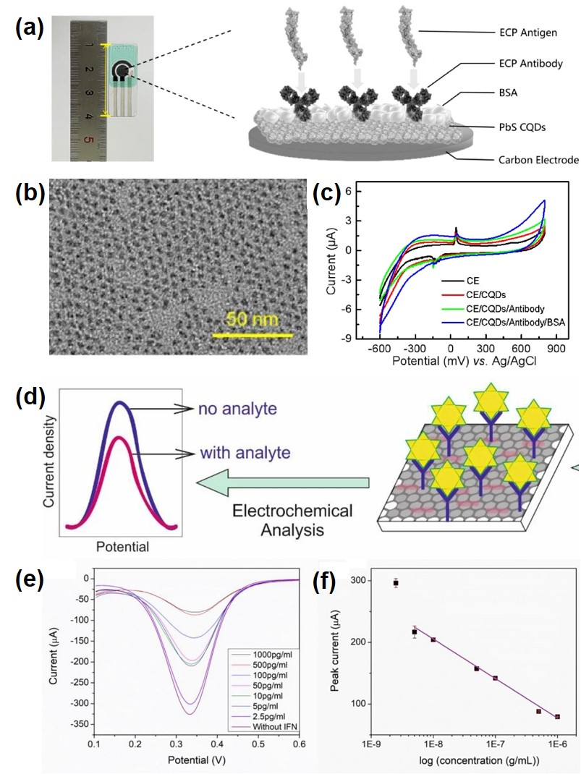

图4 （a）CE/CQDs/Antibody/BSA电极光学图像及cqds修饰电极示意图，（b）PbS的透射电镜图像，（c）在1 × PBS存在下，裸碳电极(CE)、CE/CQDs、CE/CQDs/Antibody和CE/CQDs/Antibody/BSA的CV表征。[62]（d）免疫传感器示意图，IFN-γ的结合降低了测量电流，（e）免疫传感器在浓度为0至1000 pg/mL时的DPV表征以及（f）相应线性拟合。[66]

肿瘤坏死因子α（TNF-α）、干扰素-γ（IFN-γ）和肿瘤抑制素M（OSM）等炎性细胞因子与许多感染性和炎性疾病（如类风湿性关节炎、自身免疫性肝炎、炎症性肠病等）有关[56, 67, 68]，可作为标志物用于炎症疾病检测。Pinto等[57]报道了一种无标签超灵敏免疫传感器用于检测TNF-α。基于自组装单层6-(3′-(2-吡啶二硫)丙酰胺基)己酸磺基琥珀酰亚胺酯的金功能化电极被证明能够有效固定抗体并提高分析能力。该免疫传感器是被证明是唯一能够检测体液（如脑脊液和眼泪）中的TNF-α的方法。其在泪液中的检测限为0.085 pg mL-1，在脑脊液和血清中的检测限为2 pg mL-1，具有早期检测炎症和监测治疗过程中TNF-α水平的潜力。Mampallil等[66]提出了一种基于金纳米棒和还原氧化石墨烯复合材料（Au NR-rGO）修饰氧化铟锡电极的免疫传感器，将抗体固定在修饰电极上用于检测IFN-γ（图4d）。如图4e-f所示，该免疫传感器对IFN-γ的检测线性动态范围为5-1000 pg mL-1，检测限为2.5 pg mL-1，且具有特异性。Andrade等[69]研制了一种纳米工程免疫传感器。该生物传感器电极表面修饰了聚吡咯导电层、金纳米颗和生物受体分子（抗OSMR抗体或肿瘤抑制素M受体（sOSMR）蛋白），用于肿瘤抑制素M受体（sOSMR）蛋白或抗OSMR抗体的检测。研究表明基于抗OSMR抗体的传感器展示出对sOSMR蛋白检测的灵敏度，检测限为0.42 pg mL−1，线性响应在0.005 - 500 pg mL−1之间。

**2.4 其他疾病检测**

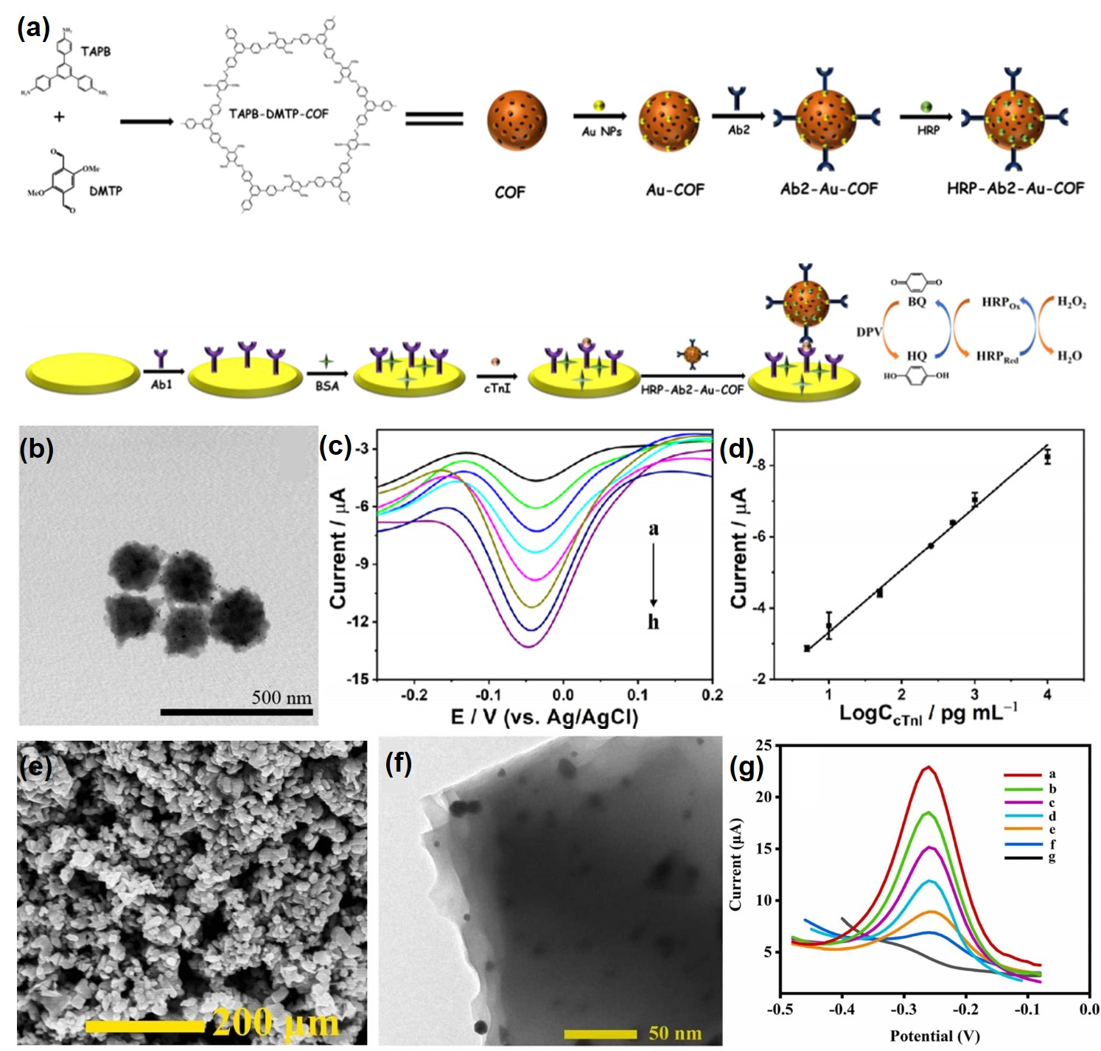

图5 （a）HRP-Ab2-Au-COF的合成及cTnI检测生物传感器的制备示意图，（b）TEM image pf HRP-Ab2-Au-COF，（c）电化学免疫传感器的DPV响应曲线（cTnI浓度从a到h: 0−10 ng/mL）和（d）电流与cTnI浓度对数之间的线性关系。[70]（e）SEM of PVP/WS2纳米片修饰玻碳电极，（f）TEM AuNPs/MOFs，传感器检测FGF-21的DPV曲线（f-a：1 pg mL - 1 ~ 100 ng mL – 1，g:空白）。[71]

急性心梗死（AMI）是最严重的冠心病，严重威胁人的身体健康。AMI患者心肌损伤后，心肌肌钙蛋白I（CTnI）的含量会增加并持续较长时间，为AMI检查提供了窗口期[72]。CTnI被认为是AMI诊断的金标准。Huang等[70]制备了一种基于共价有机框架（COF）的探针，并用于CTnI的免疫分析（图5a）。COF的高孔隙率能够包埋大量HRP，从而显著放大电化学还原信号。同时，COF良好的生物相容性可以保持酶的活性和稳定性。信号探针HPR-Ab2-Au-COF（图5b）集目标识别和信号放大为一体。该三明治型生物传感器与5-10 ng mL-1 CTnI 的对数呈线性关系（图5c-d），检测限为1.7 pg mL-1。阿尔兹海默症（AD）是一种持续性神经功能障碍，也是全球最常见的痴呆症病因之一，给患者和社会带来巨大痛苦[73]。Escosura-Muñiz等[73]选用构象改变的p53肽作为AD的生物标志物，报道了双功能核壳Au@Pt/Au NPs作为p53肽新标签的应用。将抗p53单克隆抗体偶联在Au@Pt/Au NPs表面，将p53肽固定在磁珠（MB）上。利用MB平台将电催化应用于竞争性免疫分析法测定AD生物标志物的含量，其检测限低至 66 nM。线粒体疾病是一种渐进的无法治愈的疾病，也是临床表现多变的多系统疾病，通常难以诊断[71, 74]。血清成纤维细胞生长因子-21 （FGF-21）是线粒体疾病新的特异性标志物，可能在诊断线粒体疾病中发挥作用。Guo等[71]使用聚乙烯吡咯烷酮-二硫化钨（PVP/WS2）修饰电极和Au NPs/金属有机框架（MOF）纳米酶探针电化学三明治型免疫传感器，对FGF-21进行检测。图5e和f分别展示了PVP/WS2修饰电极和Au NPs/MOF的形貌。该免疫传感器的FGF-21动态范围为1 pg mL−1-100 ng mL−1（图5g），检测限为0.24 pg mL−1，具有优异的灵敏度。急性肾损伤（AKI）是一种常见的重症疾病，与AKI相关的死亡率较高[75]。脂钙蛋白2（LCN2）是一种25-kDa的蛋白，主要存在于肾、肝、上皮细胞等组织中。LCN 2被认为是一种有前景的可以预测肾脏相关疾病的生物标志物[76]。Kao等[76]制备了氧化镍纳米颗粒修饰的氧化铈铜（NiO NPs/CeCuOx）薄膜传感器。首先在硅衬底上依次沉积CeCuOx和NiO来制备电极，然后在其表面固定抗LCN2，用于检测LCN2的存在。该免疫传感器具有低检测限（4.23 ng mL-1），线性范围为25-400 ng mL-1，并且具有很高的选择性。

**3 总结与展望**（通用的理论和量化模型）

电化学蛋白质生物传感器发展至今，针对癌症、传染病、炎症等疾病标志物快速、特异性检测的研究成果不断涌现。研究者通过设计不同的敏感纳米材料（如量子点、碳纳米管、石墨烯、COF、MOF以及复合纳米材料）对电极的化学修饰、设计换能器器件结构（三电极、场效应晶体管等）以及采用不同的标记策略（直接法、间接法、双抗体夹心法等），协同优化电化学蛋白质传感器的分子识别功能和信号转导功能，提高了电化学蛋白质生物传感器对疾病标志物检测的特异性和灵敏度。

为了提高电化学蛋白质在疾病检测中的的性能和可用性，还需要解决以下几个挑战。（i）在人体实际样本检测过程中，全血、血清、鼻咽拭子等体液样本成分复杂，对传感器检测的准确性和可靠性提出了考验。针对某种蛋白质分子标志物检测，可通过不同生物分子（如蛋白质、核酸适配体、人工受体等）标记技术与器件单元优化组合构建生物传感器阵列，结合大批量实际样本检测性能研究，提升传感器检测的灵敏度和特异性。（ii）电化学蛋白质传感器具有微型化、高通量、智能化的发展潜力，传感器端未来可与微流控系统、芯片实验室、小型电路系统集成，有望设计并实现便携式检测系统和 POCT 分析平台。

总之，电化学蛋白质传感器的应用于疾病检测方面在未来看起来很有希望，其进步集中在小型化、长期连续监测、提高灵敏度、特异性和生物相容性方面。这将有助于发展更高效、准确和具有实际应用能力的电化学蛋白质生物传感器，为生命健康、居家保健和临床诊疗提供早期预警以及预后状况评判提供依据。

[1] Y. Yang, X. Yang, Y. Yang, Q. Yuan, Aptamer-functionalized carbon nanomaterials electrochemical sensors for detecting cancer relevant biomolecules, Carbon 129 (2018) 380-395.

[2] M.d. Vestergaard, K. Kerman, E. Tamiya, An Overview of Label-free Electrochemical Protein Sensors, Sensors 7 (2007) 3442-3458.

[3] K.Y. Goud, K.K. Reddy, A. Khorshed, V.S. Kumar, R.K. Mishra, M. Oraby, A.H. Ibrahim, H. Kim, K.V. Gobi, Electrochemical diagnostics of infectious viral diseases: Trends and challenges, Biosensors and Bioelectronics 180 (2021) 113112.

[4] J. Baranwal, B. Barse, G. Gatto, G. Broncova, A. Kumar, Electrochemical Sensors and Their Applications: A Review, Chemosensors 10(9) (2022) 363.

[5] B.V. Chikkaveeraiah, A.A. Bhirde, N.Y. Morgan, H.S. Eden, X. Chen, Electrochemical Immunosensors for Detection of Cancer Protein Biomarkers, ACS Nano 6 (2012) 6546–6561.

[6] V. Vanova, K. Mitrevska, V. Milosavljevic, D. Hynek, L. Richtera, V. Adam, Peptide-based electrochemical biosensors utilized for protein detection, Biosensors and Bioelectronics 180 (2021) 113087.

[7] T. Dong, N.M. Matos Pires, Z. Yang, Z. Jiang, Advances in Electrochemical Biosensors Based on Nanomaterials for Protein Biomarker Detection in Saliva, Advanced Science 10(6) (2022).

[8] Y. Zhao, J. Chen, Z. Hu, Y. Chen, Y. Tao, L. Wang, L. Li, P. Wang, H.-Y. Li, J. Zhang, J. Tang, H. Liu, All-solid-state SARS-CoV-2 protein biosensor employing colloidal quantum dots-modified electrode, Biosensors and Bioelectronics 202 (2022) 113974.

[9] E. Cesewski, B.N. Johnson, Electrochemical biosensors for pathogen detection, Biosensors and Bioelectronics 159 (2020) 112214.

[10] N.K. Bakirhan, B.D. Topal, G. Ozcelikay, L. Karadurmus, S.A. Ozkan, Current Advances in Electrochemical Biosensors and Nanobiosensors, Critical Reviews in Analytical Chemistry 52(3) (2020) 519-534.

[11] L.C. Brazaca, P.L. dos Santos, P.R. de Oliveira, D.P. Rocha, J.S. Stefano, C. Kalinke, R.A. Abarza Muñoz, J.A. Bonacin, B.C. Janegitz, E. Carrilho, Biosensing strategies for the electrochemical detection of viruses and viral diseases – A review, Analytica Chimica Acta 1159 (2021) 338384.

[12] L. Wang, Q. Xiong, F. Xiao, H. Duan, 2D nanomaterials based electrochemical biosensors for cancer diagnosis, Biosensors and Bioelectronics 89 (2017) 136-151.

[13] Y. Huang, J. Xu, J. Liu, X. Wang, B. Chen, Disease-Related Detection with Electrochemical Biosensors: A Review, Sensors 17(10) (2017) 2375.

[14] G. Seo, G. Lee, M.J. Kim, S.-H. Baek, M. Choi, K.B. Ku, C.-S. Lee, S. Jun, D. Park, H.G. Kim, S.-J. Kim, J.-O. Lee, B.T. Kim, E.C. Park, S.I. Kim, Rapid Detection of COVID-19 Causative Virus (SARS-CoV-2) in Human Nasopharyngeal Swab Specimens Using Field-Effect Transistor-Based Biosensor, ACS Nano 14(4) (2020) 5135-5142.

[15] S. Yu, X. Cao, M. Yu, Electrochemical immunoassay based on gold nanoparticles and reduced graphene oxide functionalized carbon ionic liquid electrode, Microchem J 103 (2012) 125-130.

[16] S. Zhang, C. Zhang, Y. Jia, X. Zhang, Y. Dong, X. Li, Q. Liu, Y. Li, Z. Zhao, Sandwich-type electrochemical immunosensor based on Au@Pt DNRs/NH2-MoSe2 NSs nanocomposite as signal amplifiers for the sensitive detection of alpha-fetoprotein, Bioelectrochemistry 128 (2019) 140-147.

[17] K.B. Paul, V. Singh, S.R.K. Vanjari, S.G. Singh, One step biofunctionalized electrospun multiwalled carbon nanotubes embedded zinc oxide nanowire interface for highly sensitive detection of carcinoma antigen-125, Biosensors and Bioelectronics 88 (2017) 144-152.

[18] B. Wang, Q. Yan, B. Duolihong, X. Ma, X. Xia, Dual-signal electrochemical immunosensor based on the water electrolysis signals of (NiFeCo)2P@Au/CeO2 nanocomposites: Application for prostate-specific antigen detection, Appl Surf Sci 638 (2023) 158101.

[19] D. Wu, Z. Guo, Y. Liu, A. Guo, W. Lou, D. Fan, Q. Wei, Sandwich-type electrochemical immunosensor using dumbbell-like nanoparticles for the determination of gastric cancer biomarker CA72-4, Talanta 134 (2015) 305-309.

[20] M. Freitas, H.P.A. Nouws, E. Keating, V.C. Fernandes, C. Delerue-Matos, Immunomagnetic bead-based bioassay for the voltammetric analysis of the breast cancer biomarker HER2-ECD and tumour cells using quantum dots as detection labels, Microchimica Acta 187(3) (2020) 184.

[21] J. Cheng, K. Hu, Q. Liu, Y. Liu, H. Yang, J. Kong, Electrochemical ultrasensitive detection of CYFRA21-1 using Ti3C2Tx-MXene as enhancer and covalent organic frameworks as labels, Analytical and Bioanalytical Chemistry 413(9) (2021) 2543-2551.

[22] W. Lu, J. Ge, L. Tao, X. Cao, J. Dong, W. Qian, Large-scale synthesis of ultrathin Au-Pt nanowires assembled on thionine/graphene with high conductivity and sensitivity for electrochemical immunosensor, Electrochimica Acta 130 (2014) 335-343.

[23] Q. Wang, H. Xin, Z. Wang, Label-Free Immunosensor Based on Polyaniline-Loaded MXene and Gold-Decorated β-Cyclodextrin for Efficient Detection of Carcinoembryonic Antigen, Biosensors 12(8) (2022) 657.

[24] L. Qu, M. Wu, L. Zhao, J. Li, H. Pan, A sandwich electrochemical immunosensor based on MXene@dual MOFs for detection of tumor marker CA125, Microchimica Acta 190(4) (2023) 147.

[25] G.K. Parshetti, F.-h. Lin, R.-a. Doong, Sensitive amperometric immunosensor for α-fetoprotein detection based on multifunctional dumbbell-like Au-Fe3O4 heterostructures, Sensors and Actuators B: Chemical 186 (2013) 34-43.

[26] L. Jiang, J. Han, F. Li, J. Gao, Y. Li, Y. Dong, Q. Wei, A sandwich-type electrochemical immunosensor based on multiple signal amplification for α-fetoprotein labeled by platinum hybrid multiwalled carbon nanotubes adhered copper oxide, Electrochimica Acta 160 (2015) 7-14.

[27] N. Hui, X. Sun, Z. Song, S. Niu, X. Luo, Gold nanoparticles and polyethylene glycols functionalized conducting polyaniline nanowires for ultrasensitive and low fouling immunosensing of alpha-fetoprotein, Biosensors and Bioelectronics 86 (2016) 143-149.

[28] M.A. Bangar, D.J. Shirale, W. Chen, N.V. Myung, A. Mulchandani, Single Conducting Polymer Nanowire Chemiresistive Label-Free Immunosensor for Cancer Biomarker, Anal Chem 81(6) (2009) 2168-2175.

[29] Y. An, S. Dong, H. Chen, L. Guan, T. Huang, Ce-MOF/COF/carbon nanotube hybrid composite: Construction of efficient electrochemical immune platform for amplifying detection performance of CA125, Bioelectrochemistry 147 (2022) 108201.

[30] W. He, L. Liu, Z. Cao, Y. Lin, Y. Tian, Q. Zhang, C. Zhou, X. Ye, T. Cui, Shrink polymer based electrochemical sensor for point-of-care detection of prostate-specific antigen, Biosensors and Bioelectronics 228 (2023) 115193.

[31] H. Wang, Y. Zhang, H. Yu, D. Wu, H. Ma, H. Li, B. Du, Q. Wei, Label-free electrochemical immunosensor for prostate-specific antigen based on silver hybridized mesoporous silica nanoparticles, Analytical Biochemistry 434(1) (2013) 123-127.

[32] B. Wang, Q. Yan, B. Duolihong, X. Ma, X. Xia, Dual-signal electrochemical immunosensor based on the oxidation and oxygen evolution signals of CoTe2@CeO2 nanocomposites: Application for prostate-specific antigen detection, Sensors and Actuators B: Chemical 392 (2023) 134083.

[33] E. Sheikhzadeh, V. Beni, M. Zourob, Nanomaterial application in bio/sensors for the detection of infectious diseases, Talanta 230 (2021) 122026.

[34] A. Yakoh, U. Pimpitak, S. Rengpipat, N. Hirankarn, O. Chailapakul, S. Chaiyo, Paper-based electrochemical biosensor for diagnosing COVID-19: Detection of SARS-CoV-2 antibodies and antigen, Biosensors and Bioelectronics 176 (2021) 112912.

[35] Q. Palomar, C. Gondran, R. Marks, S. Cosnier, M. Holzinger, Impedimetric quantification of anti-dengue antibodies using functional carbon nanotube deposits validated with blood plasma assays, Electrochimica Acta 274 (2018) 84-90.

[36] X. Jin, H. Zhang, Y.-T. Li, M.-M. Xiao, Z.-L. Zhang, D.-W. Pang, G. Wong, Z.-Y. Zhang, G.-J. Zhang, A field effect transistor modified with reduced graphene oxide for immunodetection of Ebola virus, Microchimica Acta 186(4) (2019) 223.

[37] A. Sangili, T. Kalyani, S.-M. Chen, K. Rajendran, S.K. Jana, Label-free electrochemical immunosensor based on l-cysteine-functionalized AuNP on reduced graphene oxide for the detection of dengue virus E-protein in dengue blood serum, Composites Part B: Engineering 238 (2022) 109876.

[38] R.P. Ojha, P. Singh, U.P. Azad, R. Prakash, Impedimetric immunosensor for the NS1 dengue biomarker based on the gold nanorod decorated graphitic carbon nitride modified electrode, Electrochimica Acta 411 (2022) 140069.

[39] L.K.B. Santos, P.D. Mendonça, L.K.S. Assis, C.R. Prudêncio, M.I.F. Guedes, E.T.A. Marques, R.F. Dutra, A Redox-Probe-Free Immunosensor Based on Electrocatalytic Prussian Blue Nanostructured Film One-Step-Prepared for Zika Virus Diagnosis, Biosensors 12(8) (2022) 623.

[40] K.R. Castro, G.O. Setti, T.R. de Oliveira, M.J. Rodrigues-Jesus, V.F. Botosso, A.P. Perini de Araujo, E.L. Durigon, L.C.S. Ferreira, R.C. Faria, Electrochemical magneto-immunoassay for detection of zika virus antibody in human serum, Talanta 256 (2023) 124277.

[41] T. Abdul‐Rahman, L. Lawal, E. Meale, O.A. Ajetunmobi, S. Toluwalashe, U.H. Alao, S. Ghosh, N. Garg, A.T. Aborode, A.A. Wireko, A. Mehta, K. Sikora, Inequitable access to Ebola vaccines and the resurgence of Ebola in Africa: A state of arts review, Journal of Medical Virology 95(8) (2023).

[42] H.A. Blair, Remdesivir: A Review in COVID-19, Drugs 83(13) (2023) 1215-1237.

[43] M.M. Rahman, Progress in Electrochemical Biosensing of SARS-CoV-2 Virus for COVID-19 Management, Chemosensors 10(7) (2022) 287.

[44] H. Kang, X. Wang, M. Guo, C. Dai, R. Chen, L. Yang, Y. Wu, T. Ying, Z. Zhu, D. Wei, Y. Liu, D. Wei, Ultrasensitive Detection of SARS-CoV-2 Antibody by Graphene Field-Effect Transistors, Nano Letters 21(19) (2021) 7897-7904.

[45] S. Eissa, M. Zourob, Development of a Low-Cost Cotton-Tipped Electrochemical Immunosensor for the Detection of SARS-CoV-2, Anal Chem 93(3) (2020) 1826-1833.

[46] A. Raziq, A. Kidakova, R. Boroznjak, J. Reut, A. Öpik, V. Syritski, Development of a portable MIP-based electrochemical sensor for detection of SARS-CoV-2 antigen, Biosensors and Bioelectronics 178 (2021) 113029.

[47] S. Palanisamy, L.-Y. Lee, C.-F. Kao, W.-L. Chen, H.-C. Wang, S.-T. Shen, J.-W. Jian, S.-S.F. Yuan, Y.-A. Kung, Y.-M. Wang, One-step-one-pot hydrothermally derived metal-organic-framework-nanohybrids for integrated point-of-care diagnostics of SARS-CoV-2 viral antigen/pseudovirus utilizing electrochemical biosensor chip, Sensors and Actuators B: Chemical 390 (2023) 133960.

[48] W. Shao, M.R. Shurin, S.E. Wheeler, X. He, A. Star, Rapid Detection of SARS-CoV-2 Antigens Using High-Purity Semiconducting Single-Walled Carbon Nanotube-Based Field-Effect Transistors, ACS Applied Materials & Interfaces 13(8) (2021) 10321-10327.

[49] M.A. Ali, C. Hu, S. Jahan, B. Yuan, M.S. Saleh, E. Ju, S.J. Gao, R. Panat, Sensing of COVID‐19 Antibodies in Seconds via Aerosol Jet Nanoprinted Reduced‐Graphene‐Oxide‐Coated 3D Electrodes, Advanced Materials 33(7) (2020) 2006647.

[50] L.F. de Lima, A.L. Ferreira, M.D.T. Torres, W.R. de Araujo, C. de la Fuente-Nunez, Minute-scale detection of SARS-CoV-2 using a low-cost biosensor composed of pencil graphite electrodes, Proceedings of the National Academy of Sciences 118(30) (2021) 30 e2106724118.

[51] J. Wei, Z. Zhao, F. Luo, K. Lan, R. Chen, G. Qin, Sensitive and quantitative detection of SARS-CoV-2 antibodies from vaccinated serum by MoS2-field effect transistor, 2D Materials 9(1) (2021) 015030.

[52] J. Fan, S. Parr, S. Kang, M. Gupta, Point-of-care (POC) SARS-CoV-2 antigen detection using functionalized aerosol jet-printed organic electrochemical transistors (OECTs), Nanoscale 15(11) (2023) 5476-5485.

[53] V. Mazzaracchio, M. Rios Maciel, T. Porto Santos, K. Toda‐Peters, A.Q. Shen, Duplex Electrochemical Microfluidic Sensor for COVID‐19 Antibody Detection: Natural versus Vaccine‐Induced Humoral Response, Small (2023) 2207731.

[54] P. Rajendran, Y.F. Chen, Y.F. Chen, L.C. Chung, S. Tamilselvi, C.Y. Shen, C.H. Day, R.J. Chen, V.P. Viswanadha, W.W. Kuo, C.Y. Huang, The multifaceted link between inflammation and human diseases, Journal of Cellular Physiology 233(9) (2018) 6458-6471.

[55] K.P.H. Pritzker, Blood-based biomarkers of chronic inflammation, Expert Review of Molecular Diagnostics 23(6) (2023) 495-504.

[56] Y. Wu, P. Zhu, Y. Jiang, X. Zhang, Z. Wang, B. Xie, T. Song, F. Zhang, A. Luo, S. Li, X. Xiong, J. Han, Topological insulator Bi2Se3 based electrochemical aptasensors for the application of sensitive detection of interferon-γ, Journal of Materials Chemistry B 11(3) (2023) 631-639.

[57] A. Cruz, R. Queirós, C.M. Abreu, C. Barata, R. Fernandes, R. Silva, A.F. Ambrósio, R. Soares-dos-Reis, J. Guimarães, M.J. Sá, J.B. Relvas, P.P. Freitas, I. Mendes Pinto, Electrochemical Immunosensor for TNFα-Mediated Inflammatory Disease Screening, ACS Chemical Neuroscience 10(6) (2019) 2676-2682.

[58] C.-Y. Lin, U.T. Nhat Nguyen, H.-Y. Hsieh, H. Tahara, Y.-S. Chang, B.-Y. Wang, B.-C. Gu, Y.-H. Dai, C.-C. Wu, I.J. Tsai, Y.-J. Fan, Peptide-based electrochemical sensor with nanogold enhancement for detecting rheumatoid arthritis, Talanta 236 (2022) 122886.

[59] P.V. A. Linder, H. Deuschl, Eosinophil cationic protein and myeloperoxidase in nasal secretion as markers of inflammation in allergic rhinitis, Allergy 42(8) (1987) 583-590.

[60] M. Sharma, T. Khaitan, S. Raman, R. Jain, A. Kabiraj, Determination of Serum IgE and Eosinophils as a Diagnostic Indicator in Allergic Rhinitis, Indian Journal of Otolaryngology and Head & Neck Surgery 71(S3) (2018) 1957-1961.

[61] Y. Meng, C. Wang, L. Zhang, Recent developments and highlights in allergic rhinitis, Allergy 74(12) (2019) 2320-2328.

[62] Y.-B. Tao, J. Huang, Y.-N. Zhao, Y. Chen, Q. Huang, B.-X. Song, J.-J. Chen, H. Liu, Electrochemical sensor for the detection of eosinophil cationic protein as a marker of allergic rhinitis based on colloidal quantum dots, Chinese Journal of Analytical Chemistry 50(1) (2022) 53-59.

[63] D. Aletaha, J.S. Smolen, Diagnosis and Management of Rheumatoid Arthritis, Jama 320(13) (2018) 1360.

[64] K. Qiu, K. Li, T. Zeng, Y. Liao, J. Min, N. Zhang, M. Peng, W. Kong, L.-l. Chen, L. Duan, Integrative Analyses of Genes Associated with Hashimoto’s Thyroiditis, Journal of Immunology Research 2021 (2021) 1-9.

[65] S. Tajik, H. Beitollahi, M. Torkzadeh-Mahani, Electrochemical immunosensor for the detection of anti-thyroid peroxidase antibody by gold nanoparticles and ionic liquid-modified carbon paste electrode, Journal of Nanostructure in Chemistry 12(4) (2022) 581-588.

[66] M.R. Yerrapragada, B.F. Kunnambra, V.K. Pillai, D. Mampallil, Electrochemical IFN-γ immunosensor based on a nanocomposite of gold nanorods and reduced graphene oxide, Journal of Applied Electrochemistry (2023).

[67] Z. Sun, L. Deng, H. Gan, R. Shen, M. Yang, Y. Zhang, Sensitive immunosensor for tumor necrosis factor α based on dual signal amplification of ferrocene modified self-assembled peptide nanowire and glucose oxidase functionalized gold nanorod, Biosensors and Bioelectronics 39(1) (2013) 215-219.

[68] W.M. Kim, A. Kaser, R.S. Blumberg, A role for oncostatin M in inflammatory bowel disease, Nature Medicine 23(5) (2017) 535-536.

[69] K.Y.P.S. Avelino, A.G. Silva-Junior, M.G.R. Pitta, A. Errachid, M.D.L. Oliveira, C.A.S. Andrade, Nanoimmunosensor for the electrochemical detection of oncostatin M receptor and monoclonal autoantibodies in systemic sclerosis, Talanta 256 (2023) 124285.

[70] S. Feng, M. Yan, Y. Xue, J. Huang, X. Yang, Electrochemical Immunosensor for Cardiac Troponin I Detection Based on Covalent Organic Framework and Enzyme-Catalyzed Signal Amplification, Anal Chem 93(40) (2021) 13572-13579.

[71] T. Yu, Y. Wang, K. Yuan, Q. Guo, J. Ge, Electrochemical immunosensor with PVP/WS2 nanosheets electrode for fibroblast growth factor 21 detection based on metal organic framework nanozyme, Sensors and Actuators B: Chemical 367 (2022) 132056.

[72] H. Zhao, X. Du, H. Dong, D. Jin, F. Tang, Q. Liu, P. Wang, L. Chen, P. Zhao, Y. Li, Electrochemical immunosensor based on Au/Co-BDC/MoS2 and DPCN/MoS2 for the detection of cardiac troponin I, Biosensors and Bioelectronics 175 (2021) 112883.

[73] A. Iglesias-Mayor, O. Amor-Gutiérrez, A. Novelli, M.-T. Fernández-Sánchez, A. Costa-García, A. de la Escosura-Muñiz, Bifunctional Au@Pt/Au core@shell Nanoparticles As Novel Electrocatalytic Tags in Immunosensing: Application for Alzheimer’s Disease Biomarker Detection, Anal Chem 92(10) (2020) 7209-7217.

[74] E. Codier, D. Codier, Understanding mitochondrial disease and goals for its treatment, British Journal of Nursing 23 (2014) 254-258.

[75] H. Boyacıoğlu, B.B. Yola, C. Karaman, O. Karaman, N. Atar, M.L. Yola, A novel electrochemical kidney injury molecule-1 (KIM-1) immunosensor based covalent organic frameworks-gold nanoparticles composite and porous NiCo2S4@CeO2 microspheres: The monitoring of acute kidney injury, Appl Surf Sci 578 (2022) 152093.

[76] T. Chakraborty, M. Das, C.Y. Lin, K.F. Lei, C.H. Kao, Highly sensitive and selective electrochemical detection of lipocalin 2 by NiO nanoparticles/perovskite CeCuOx based immunosensor to diagnose renal failure, Analytica Chimica Acta 1205 (2022) 339754.